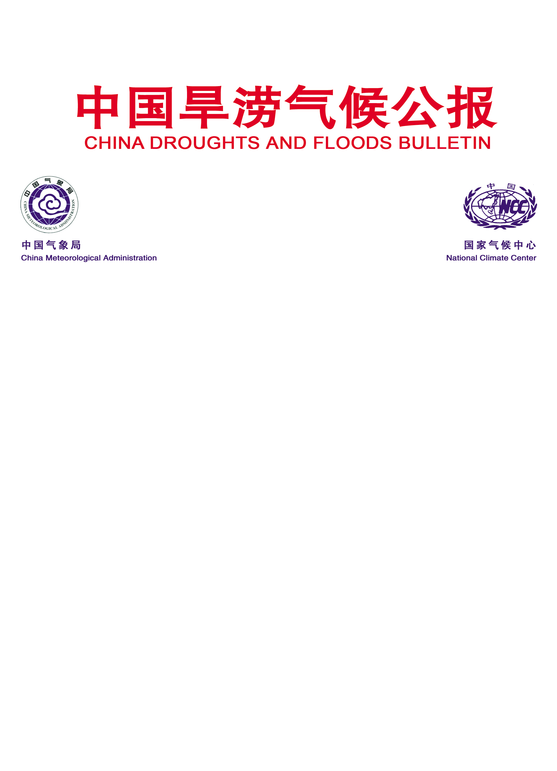
东亚季风监测简报

（第43期中文版）
2023年11月21日

2023年南海夏季风于11月第3候结束
摘 要：最新监测结果显示，2023年南海夏季风于11月第3候结束，较常年（9月第6候）偏晚9候，强度偏弱；东亚副热带夏季风（6-8月）强度偏强。
国家气候中心最新的监测结果显示：2023年10月3候起，南海夏季风监测区（10ºN-20ºN，110ºE-120ºE）850 hPa风场由西南风转为东北风，11月3候起假相当位温指数降为340K以下（图1）。同时，对流层低层（850hPa）索马里越赤道气流明显减弱，偏东北向气流控制南海大部分地区（图2），表征南海夏季风的两个重要监测指标（假相当位温和纬向风）稳定地下降到临界值以下。
综合大气环流形势和季风监测指标，2023年南海夏季风于11月3候结束，较常年（9月第6候）偏晚9候。

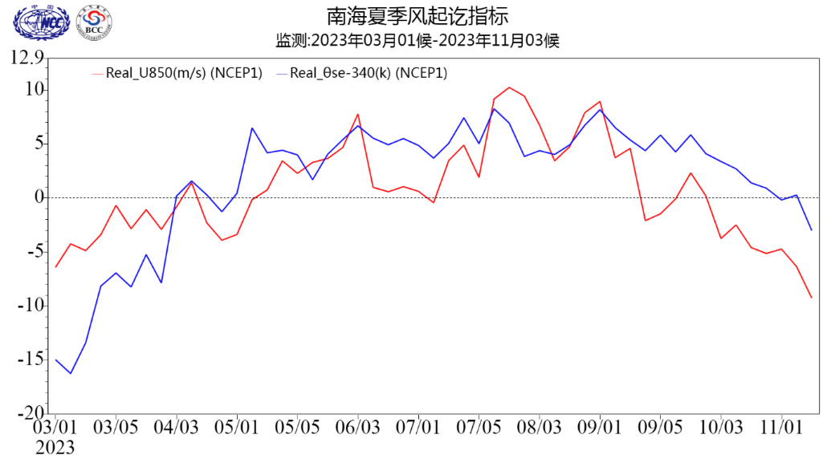
图1 南海夏季风监测区（10º-20ºN，110º-120ºE）平均纬向风（单位：m/s）和假相当位温指数（单位：K）逐候演变

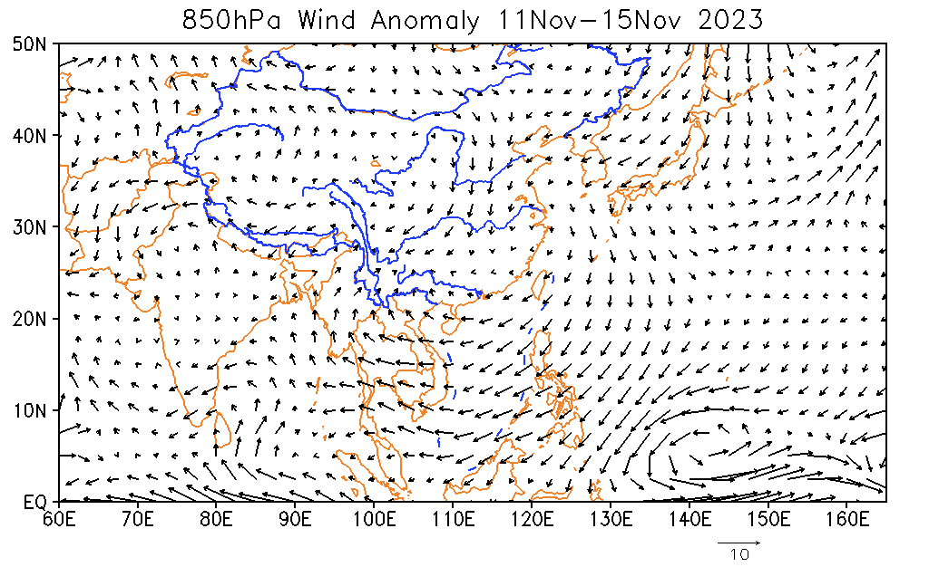
图2 2023年11月第3候850hPa平均矢量风（单位：m/s）

2023年南海夏季风强度指数为-0.50，较常年偏弱（图3）。南海夏季风强度的逐候演变显示，自5月3候南海夏季风爆发后，监测区纬向风的强度呈波动性变化， 5月3候至6月3候、7月6候至9月3候偏强，其余时段监测区纬向风的强度接近常年同期到偏弱（图4）。
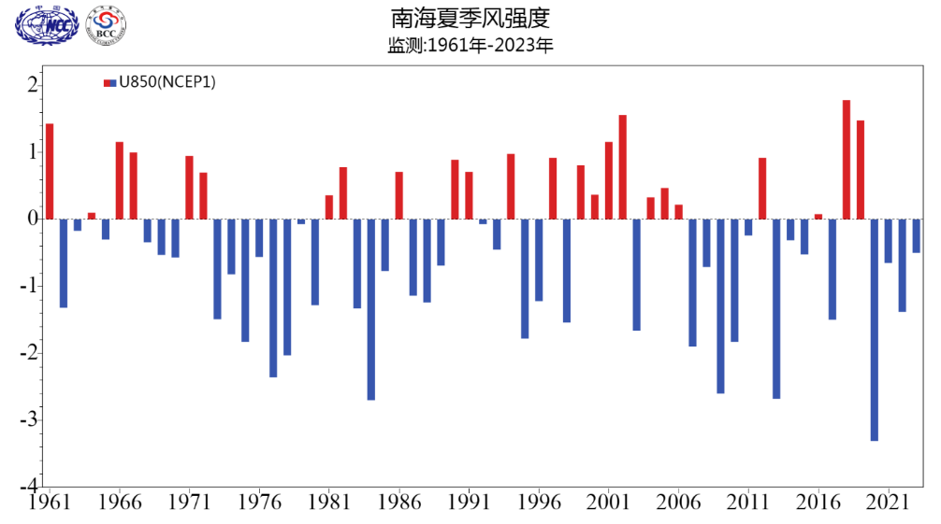
图3 1961-2023年南海夏季风强度指数逐年变化
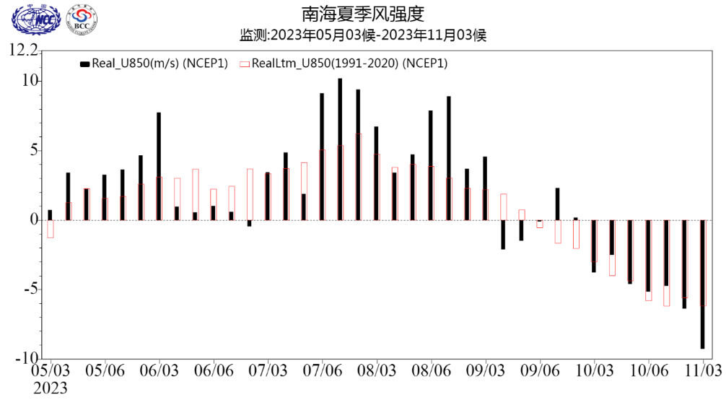
图4 南海夏季风监测区逐候纬向风强度指数（单位：m/s，红色方框为气候平均值）

5月中旬后，随着南海夏季风爆发，我国华南、江南出现明显降水过程，江南地区和长江中下游地区同时于6月16日入梅，我国进入梅雨季节；6月25日江淮地区入梅。江南、长江中下游和江淮地区分别于7月2日、24日和25日出梅。10月3候开始，南海地区对流层低层纬向风由西南风转为东北风，11月3候起南海上空大气假相当位温下降到340K以下，南海地区大气热力性质发生改变，夏季风撤离南海地区，标志着南海夏季风结束。
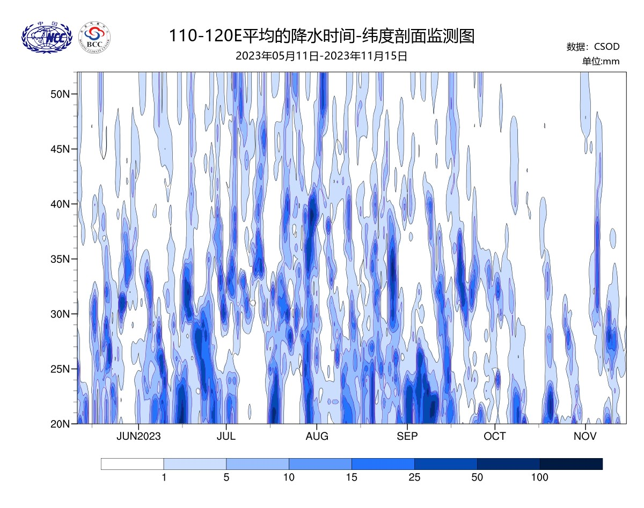
图5 2023年5月11日-11月15日110-120°E降水时间-纬度剖面图
2023年东亚副热带夏季风强度指数（张庆云等，2003）为1.02，较常年同期偏强（图6）。2023年夏季（6-8月），主要多雨区出现在我国北方。与常年同期相比，内蒙古东北部部分地区、东北中北部、华北东部、华中北部、华东东部部分地区、西北南部部分地区降水偏多2成至1倍；全国其余大部地区降水量接近常年同期到偏少，其中新疆大部、西北北部部分地区、内蒙古西部等地区偏少5～8成，局地8成以上（图7）。

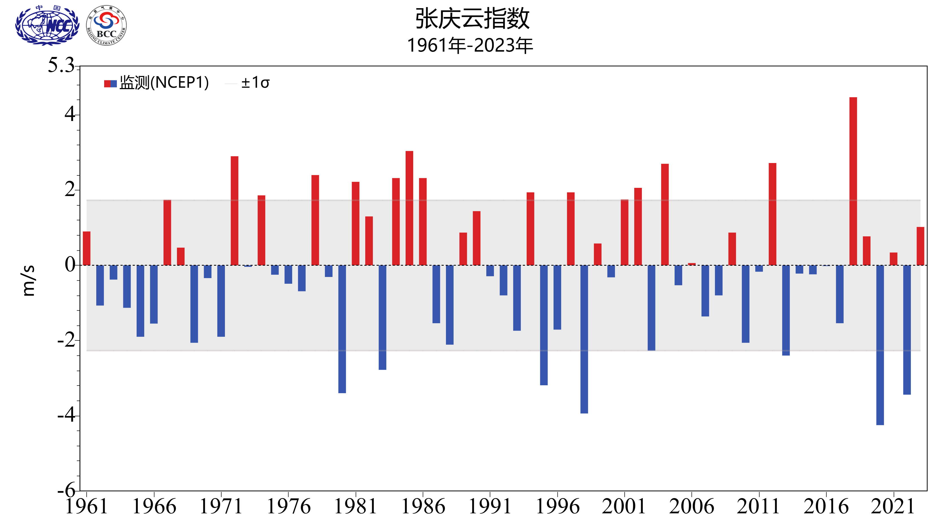
图6 1961-2023年东亚副热带夏季风强度指数逐年变化（单位：m/s）
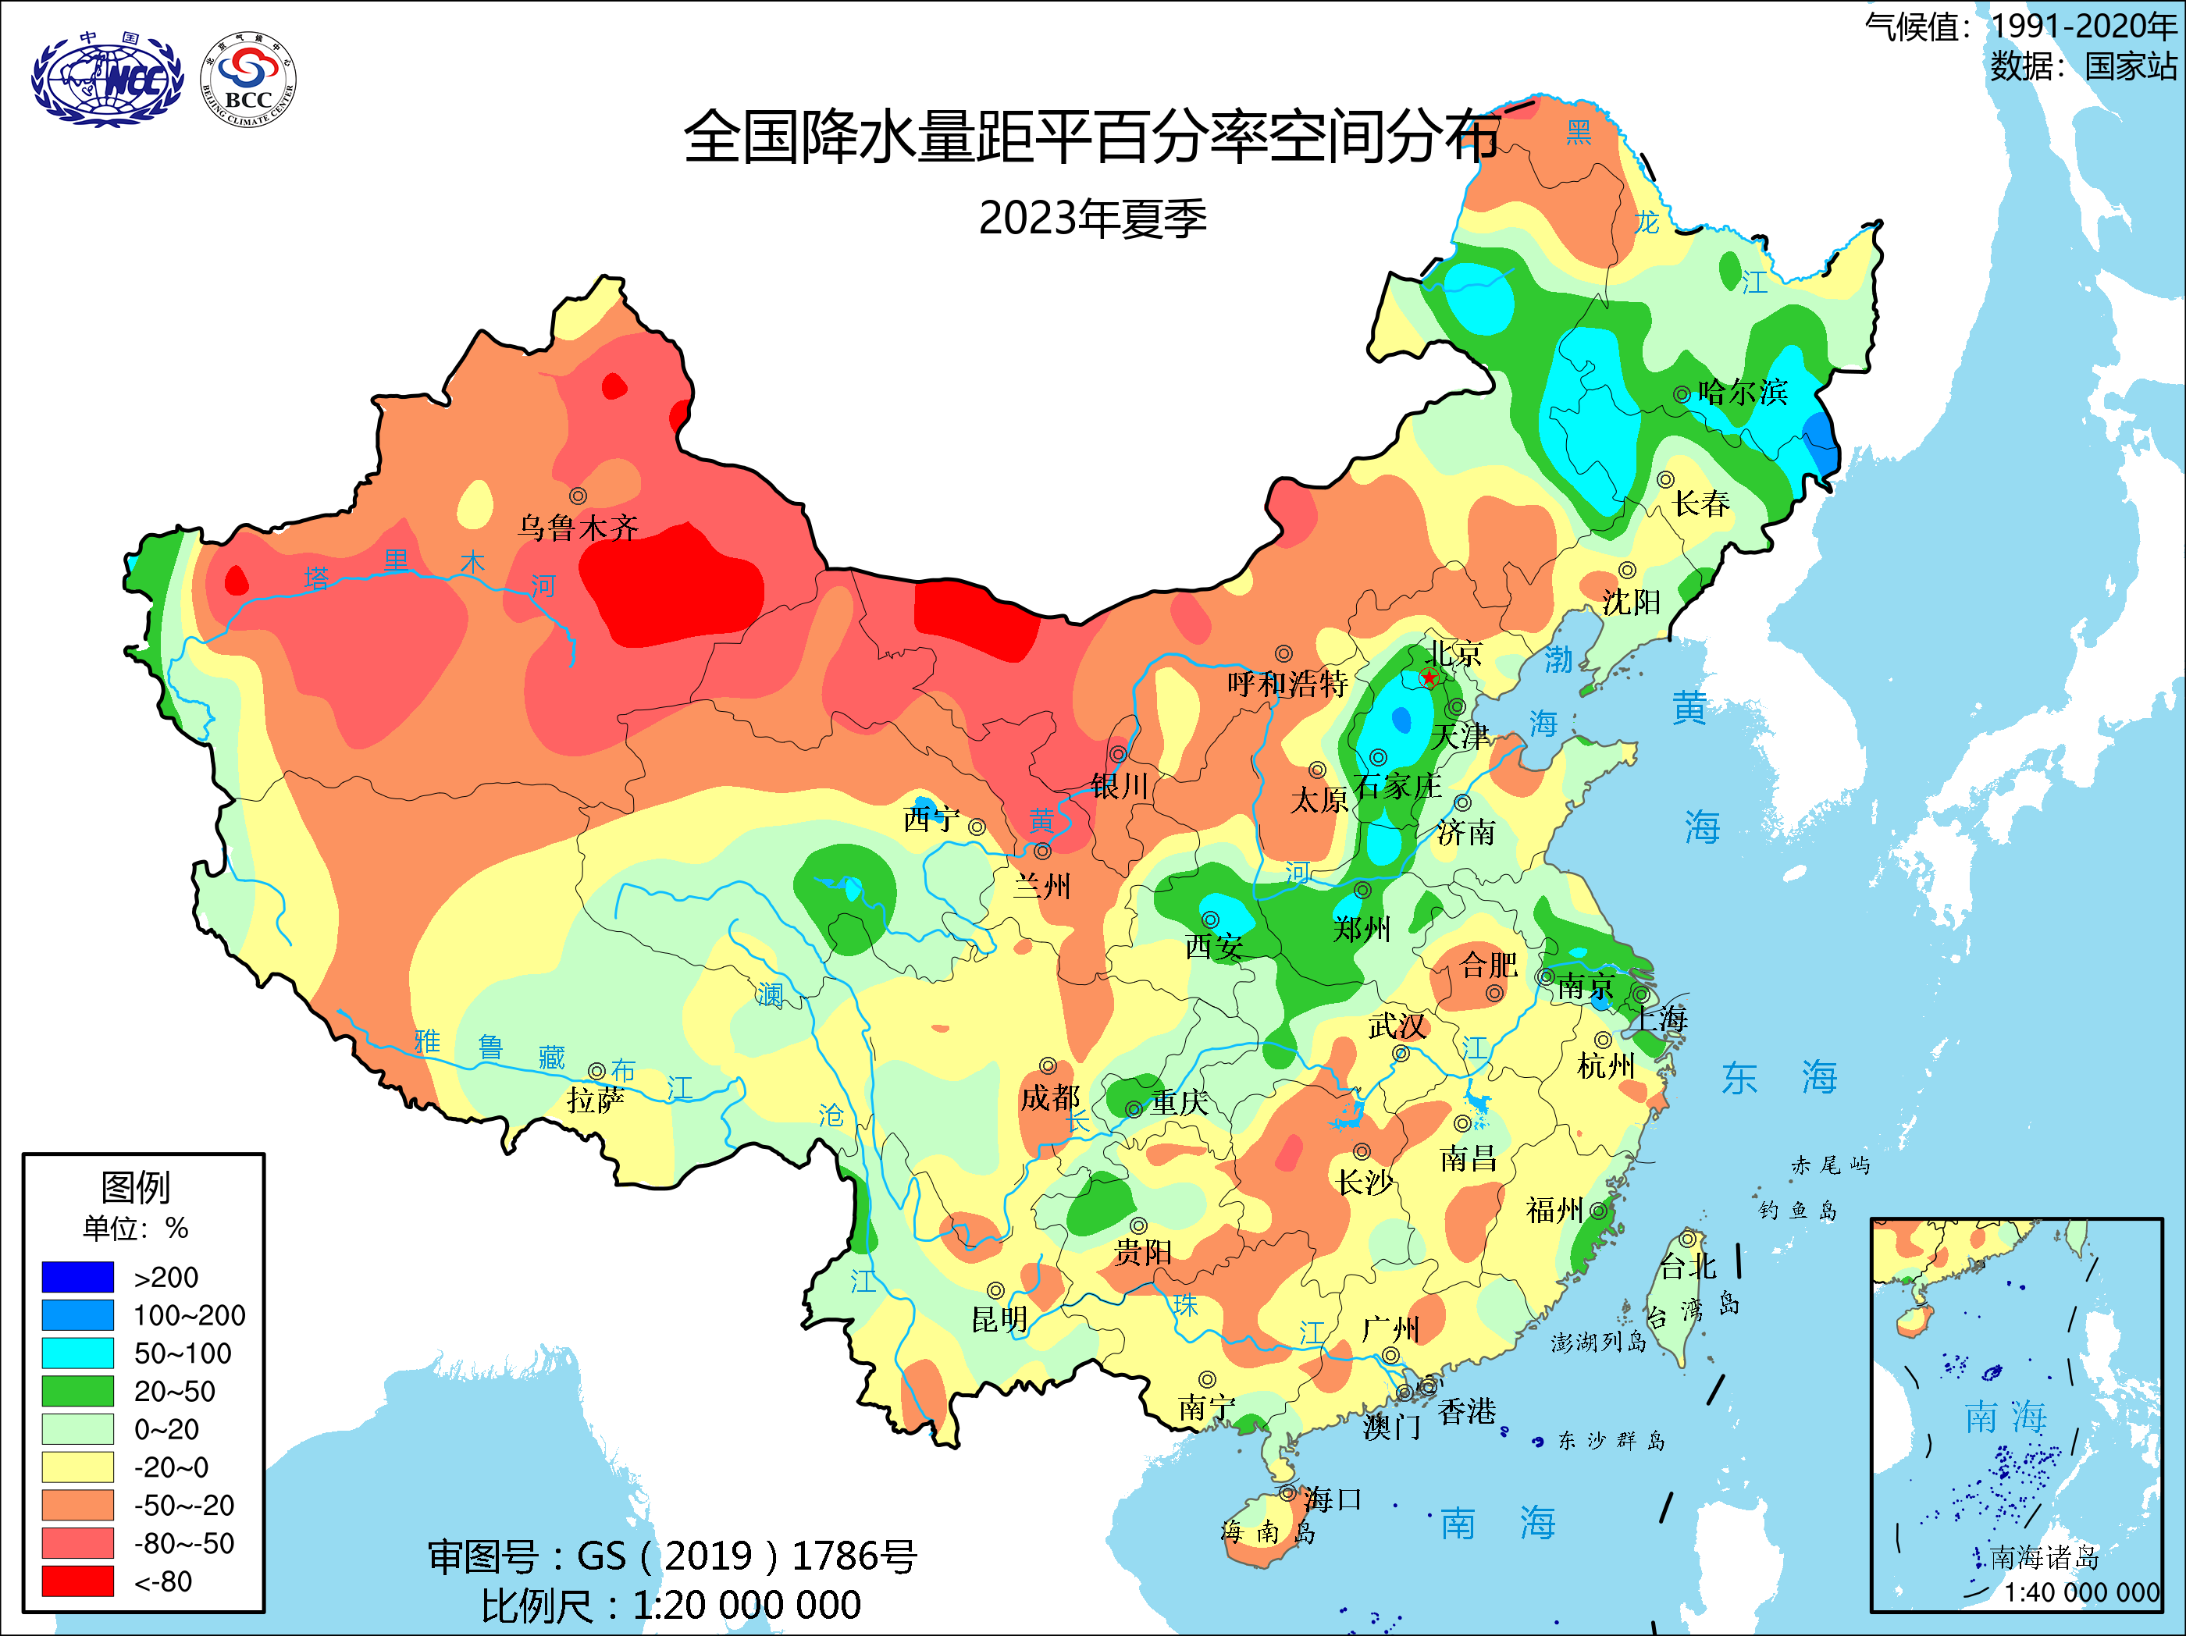
图7 2023年夏季（6-8月）中国降水量距平百分率（单位：％）

主班：韩荣青 签发：顾薇
中国气象局 国家气候中心 E-mail: predict@cma.gov.cn
地址：北京市海淀区中关村南大街46号 邮编：100081

